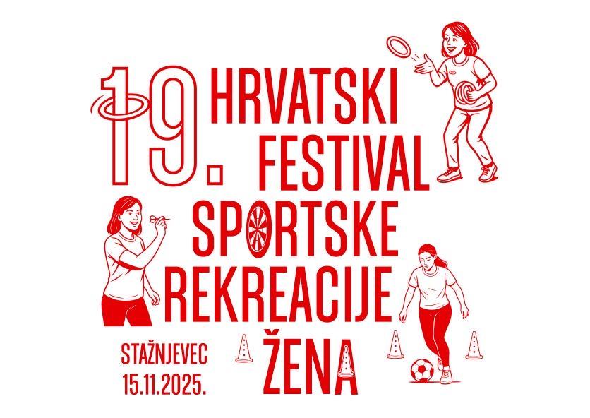

U organizaciji Hrvatskog saveza sportske rekreacije „Sport za sve“ i Udruge za šport i rekreaciju Stažnjevec u Sportskoj dvorani srednje škole Ivanec, 15. studenoga 2025. godine održat će se „19. hrvatski festival sportske rekreacije žena“. Pokrovitelji manifestacije su Varaždinska županija i Grad Ivanec, a partneri su: Lovačko društvo „Šumski zec“ Margečan, Dobrovoljno vatrogasno društvo Gačice, Savez sportske rekreacije „Sport za sve“ Varaždinske županije i Turistička Zajednica Grada Ivanca, te Srednja škola Ivanec.

Program natjecanja sastoji se od sljedećih disciplina:

1. PIKADO

2. SLOBODNO BACANJE LOPTE U KOŠ

3. BACANJE KOLUTOVA

4. GAĐANJE RUKOMETNOM LOPTOM U METU

5. VOĐENJE NOGOMETNE LOPTE

6. VISEĆA KUGLANA

Domaćin osigurava svim sudionicima domjenak dobrodošlice i večeru prema prijavljenom broju članova. Sudionici u natjecanjima i drugim aktivnostima na Festivalu sudjeluju na vlastitu odgovornost i nisu posebno i dodatno osigurani kod osiguravajućih društava. Ako ekipa nema dovoljan broj natjecatelja za sve discipline, može se natjecati i u pojedinim disciplinama.

Broj ekipa na festivalu je ograničen na 30 ekipa, tako da će se prijave na festival vršiti prema vremenu prijave i do 31. listopada. 2025. do 12:00 sati. U slučaju da se kvota od 30 ekipa ispuni prije toga vremena, naknadne prijave nećemo uzimati u obzir.

Broj članica/ova ekipe iznosi max. **10 osoba**. U tu kvotu potrebno je uračunati i vozača te dodatne pratnje.

Kotizacija po osobi iznosi **27.00 eura**, a cijenu je uključeno: rekviziti i sportsko natjecanje, besplatan parking, domjenka dobrodošlice, dvije (2) bočice vode po osobi, večera i neograničena konzumacija pića (nema doplate u restoranu), muzika.

Rok konačne prijave je **31. listopada 2025.** god. na adresu:

**Udruga za šport i rekreaciju Stažnjevec**

Stažnjevec 3B, 42240 Ivanec

e-mail: [nikola.sedlar8@gmail.com](mailto:nikola.sedlar8@gmail.com)

Sve dodatne informacije možete dobiti na gore navedenoj adresi ili na

broj mob.: Nikola Sedlar – 099/684-3504 (tajnik)

Prijavljene ekipe naknadno će putem mail adrese dobiti sve detaljne smjernice vezano za održavanje festivala i uplatu kotizacije.

**Program i satnica manifestacije**

12:00 – 13:00 – dolazak, prijava

13:00 – 14:00 – domjenak

14:00 – 14:30 – sastanak kapetanica

14:30 – 15:00 – postrojavanje i otvaranje festivala

15:00 – početak natjecanja

18:30 – završetak natjecanje

18:45 – polazak prema Restoranu KTC Ivanec

19:30 – večera

20:30 – proglašenje rezultata i zatvaranje igara

21:00 – narodno veselje

**Dobro došli u Stažnjevec i Grad Ivanec**